Obec B O R E K , Borek 8
507 71 Miletín
IČO 00578223

V souladu s ust. § 39 odst. 1 zák. č. 128/2000 Sb., o obcích v platném znění, zveřejňuje obec Borek záměr prodat nemovitý majetek obce a to:

Pozemek:
p.č. 43/2 ve výměře 38m2, zastavěná ploch a nádvoří v k.ú. Borek
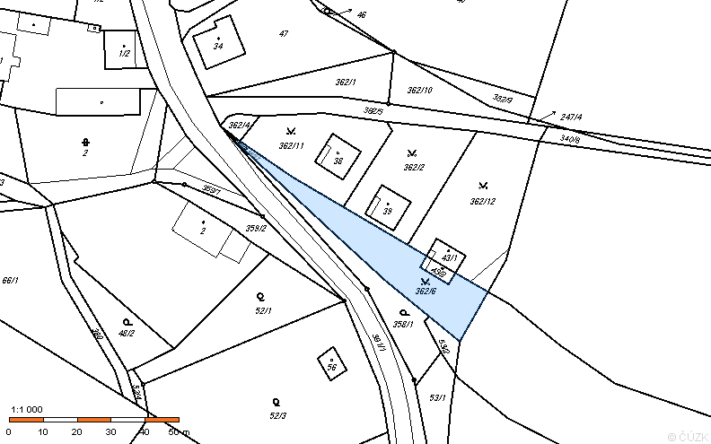

Katastrální mapa
Katastrální mapa +

Petr Holeček
Starosta

Vyvěšeno: 14. 11. 2016 Sejmuto

